光啟高中107學年度第1學期學生社團活動成果報告書
附件3
社團名稱：流行歌曲演唱社 |  | 參加人數：43
指導老師：吳瑞瑛 |  | 社 長：陳韋廷
社團簡介與特色 | 瞭解流行歌曲文化及特色、認識流行歌曲、培養歌唱人才。
授課內容 | 流行歌聆賞，演唱方式教學、發聲教學、個別演唱指導。
具體成果 | 能選擇合適自己音域的歌曲，唱出有自己特色。
檢討與建議 | 學生人數太多控管不易，平均每人只有1到2次上台機會，建議人數為30人。
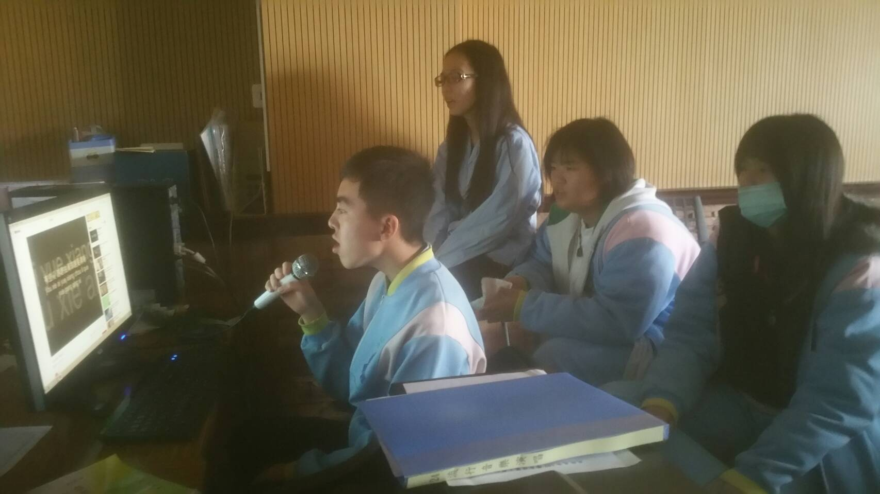 |  | 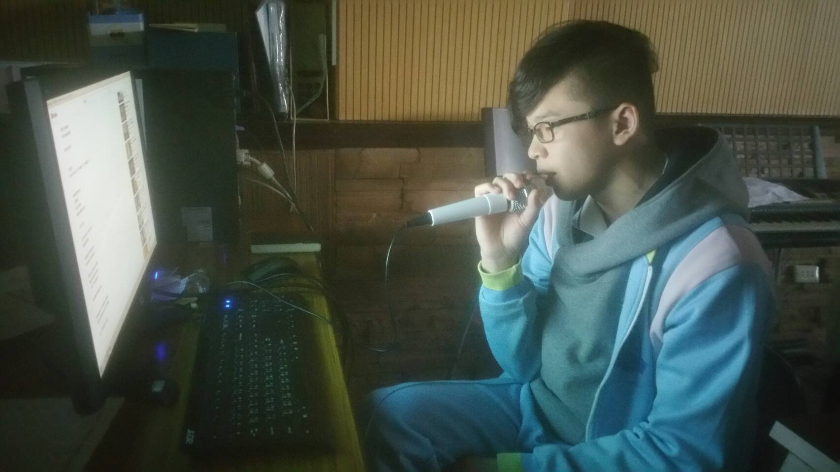
說明 |  | 說明
＊本表可自行延伸。
※請於1/04繳交，繳交方式如下(擇一)
1.填寫完畢繳交訓育組
2.以電子檔方式寄至下列信箱：yhjiang@ms1.phsh.tyc.edu.tw

